1주차 결과보고서

전공 : 컴퓨터공학과 학년 : 3학년 학번 : 20211558 이름 : 윤준서

**1. Vivado 회원가입**

1. Vivado 회원가입을 위해 AMD 사이트(<https://www.amd.com/en.html>)에 접속한다.

2. 우측 상단의 회원가입 창에 들어가 이름, 아이디, 비밀번호 등의 개인정보를 입력한다.

3. 본인의 이메일에서 받은 엑세스 토큰으로 계정 활성화를 진행한다. 이때 따로 계정 활성화용 비밀번호를 생성한다.

4. 계정이 활성화되었다는 창과 함께 회원가입이 완료된 것을 확인할 수 있다.

**2. Vivado 설치**

1. 앞서 생성한 계정으로 로그인 후 좌측 상단 바의 제품(Products) -> 소프트웨어, 툴 및 앱(Software, Tools, & Apps) -> Vivado 소프트웨어(Vivado Software)를 클릭한다.

2. 아래와 같이 Vivado 설치 창과 버튼이 나온다. Download Now 버튼을 클릭한다.

3. 다운로드 화면으로 이동한다. 좌측의 Vivado Archive에 들어가 버전을 선택한다. 수업에 필요한 버전은 2017.3이므로 스크롤을 내려 2017.3을 클릭한다.

4. 2017.3을 클릭하면 설치 가능 파일이 여러 개가 있다. 이 때 두 번째 파일인 "Vivado HLx 2017.3: All OS installer Single-File Download"을 클릭하여 다운받는다.

5. 다운로드 버튼을 클릭하면 나오는 개인정보 입력창이다. 이름과 주소, 핸드폰 번호 등을 입력한다.

6. 개인정보를 입력하고 다운 버튼을 누르면 Vivado 설치 압축 파일을 다운받는다.

7. 다운받은 압축 파일을 푼다.

8. 압축 풀기가 완료된 후 xsetup.exe 파일을 실행시킨다. 그럼 Vivado 설치 창이 뜨게 되는데, 다음과 같이 진행해준다.

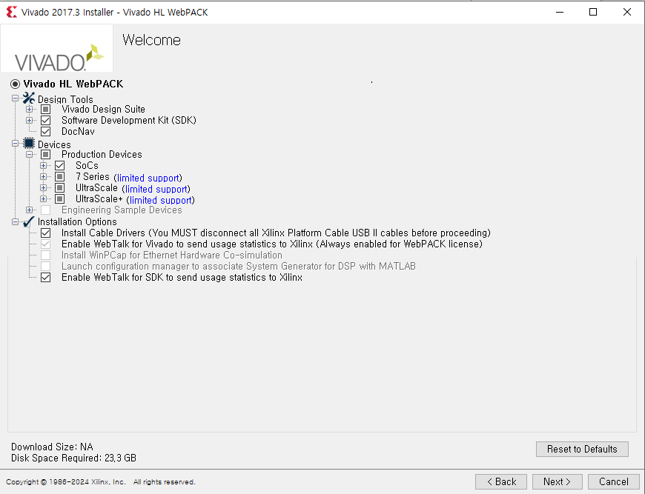

다음과 같이 설정을 모두 완료하면 Vivado 설치가 시작된 것을 확인할 수 있다.

9. Vivado 설치가 완료된 모습이다. 이제 바탕화면의 Vivado 아이콘을 클릭해 Vivado를 실행시킬 수 있다.

10. 설치가 완료된 Vivado에 접속한 모습이다.

